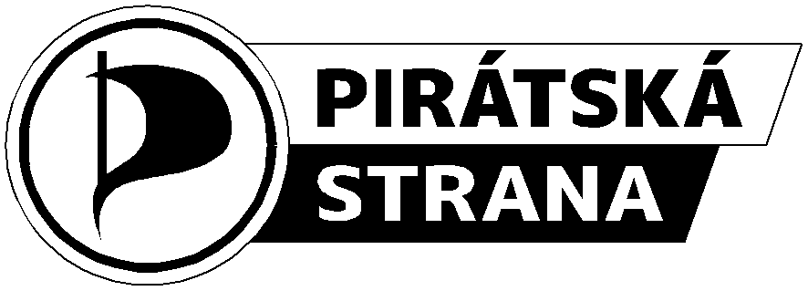

Smlouva o projektu

Čl. 1 Smluvní strany

Zadavatelka: Česká pirátská strana, se sídlem Dalimilova 457/6, Praha 3
Právně zastoupená předsedou PhDr. Ivanem Bartošem, Ph.D.

Řešitel projektu: Jméno a příjmení: Tomáš Karlík nar.: 21. 06. 1992
Trvalé bydliště: Na Zábraní 154/3, 750 02 Přerov - Kozlovice

Kontrolor projektu: Jméno a příjmení: Ing. Et Ing. Martin Šmída nar.: 11. 06. 1985
Trvalé bydliště: U sokolovny 114, Majetín 751 06

Čl. 2 Předmět smlouvy

Řešitel projektu se zavazuje řešit projekt za podmínek uvedených v přihlášce projektu. Kontrolor projektu se zavazuje na řešení projektu dohlížet. Zadavatelka se zavazuje poskytnout prostředky získané v participativním rozpočtování.

Název projektu: Víceúčelová trať Tovačov Termín dokončení: 01. 07. 2014
Výše odměny pro jednotlivé osoby: 0,-Kč (nulakrunčeských)

Čl. 3 Přílohy smlouvy

Přílohami této smlouvy jsou pravidla participativního rozpočtování a přihláška projektu ke dni termínu pro podávání přihlášek. Přílohy jsou součástí této smlouvy, jsou dostupné na internetových stránkách zadavatelky a smluvní strany se s nimi seznámily.

Čl. 4 Závěrečná ujednání

Smluvní strany se zavazují nahradit neplatné, neúčinné nebo nepoužitelné ujednání smlouvy nebo jejích příloh jiným ujednáním s nejbližším možným obsahem. Smlouva se vyhotovuje ve dvou stejnopisech. Každá ze smluvních stran obdrží jeden stejnopis.

V Praze dne

. . . . . . . . . . . . . . . . . . . . . . . . .
řešitel
. . . . . . . . . . . . . . . . . . . . . . . . . kontrolor
. . . . . . . . . . . . . . . . . . . . . . . . . zadavatelka

